**ANALISA DAN PERANCANGAN WEBSITE CROWDFUNDING DOMPET PEDULI UMMAT DAARUT TAUHIID JAKARTA**

**Achmad Aditya Ashadul Ushud**

Program Studi Teknik Informatika, Fakultas Teknologi Informasi, Universitas Budi Luhur

Jl. Ciledug Raya, Petukangan Utara, Jakarta Selatan, 12260

Email: achmad.aditya@budiluhur.ac.id

***Abstrak***

Saat ini teknologi telah banyak memberikan kemudahan kepada penggunanya dalam melakukan sesuatu. Termasuk memberikan donasi kepada masyarakat yang kurang mampu atau membutuhkan. Calon donatur dapat mencari dan melihat para penerima donasi yang akan dibantunya, lalu dengan mudah memberikan donasi kepada pihak yang menjadi media penyaluran donasi tersebut. Dompet Peduli Ummat Daarut Tauhiid Jakarta (DPU-DT Jakarta) telah lama membantu penyaluran donasi kepada masyarakat yang membutuhkan. Selama ini DPU-DT Jakarta biasanya mengirimkan informasi mengenai masyarakat yang akan dibantu melalui brosur, *newsletter*, maupun di *website* DPU-DT Jakarta sendiri. Namun pada *website* DPU-DT Jakarta, informasi hanya sekedar ditampilkan tanpa ada penjelasan detail tentang dana yang dibutuhkan, yang sudah terkumpul sampai dana akhir. Selain itu donatur kurang aktif untuk ikut membantu penggalangan dana sosial tersebut. Perancangan *website crowdfunding* ini bertujuan untuk menampilkan informasi tentang masyarakat yang dibantu, sekaligus untuk mengajak calon donatur untuk bergabung memberikan donasi dan mengetahui perkembangan masyarakat yang dibantunya mulai dari pengumpulan dana, hingga penyalurannya. Ditambah lagi donatur merasakan kebersamaan yang lebih tinggi karena ikut serta dalam membantu penggalangan dana tersebut. Semua dibuat dalam sebuah sistem yang mudah digunakan.

***Kata kunci*** *: website, crowdfunding,* donasi

**I. PENDAHULUAN**

**1.1. Latar Belakang**

Perilaku masyarakat pada saat ini sangat tergantung kepada teknologi. Hal ini dikarenakan teknologi dirasa telah memudahkan dalam kehidupan. Selain itu masyarakat menyukai hidup bersosialisasi di dunia maya selain di dunia nyata. Terlihat dari berbagai *platform* media sosial yang tak pernah sepi dari penggunanya. Dari hal kecil seperti menceritakan hal pribadi, sampai meminta rekomendasi mengenai tempat makan yang enak, semua dilakukan di media sosial.

Melihat karakter dan perilaku masyarakat saat ini, Dompet Peduli Ummat Daarut Tauhiid Jakarta (DPU-DT Jakarta) sebuah lembaga amil zakat nasional, yang berfokus pada penggalangan dana sosial untuk masyarakat, khususnya di Jakarta ini, ingin mempunyai sebuah media yang dapat mengajak masyarakat untuk berdonasi secara bergotong-royong dengan mudah dan cepat. Selama ini DPU-DT Jakarta masih menggunakan media konvensional baik cetak maupun bukan untuk menyebarkan informasi mengenai masyarakat yang butuh bantuan. *Website* DPU-DT Jakarta lebih banyak berisi informasi tentang profil masyarakat yang perlu dibantu dan laporan dari hasil bantuannya secara terpisah. Sehingga pengguna, dalam hal ini calon donatur agak sulit dalam mencari informasi yang dibutuhkannya.

DPU-DT Jakarta menginginkan sebuah sistem di dalam *website* yang memungkinkan untuk menampilkan informasi mengenai masyarakat yang akan dibantu, dana yang dibutuhkan, target waktu pengumpulan dana, waktu pelaksanaan sampai laporan pelaksanaan dalam suatu kesatuan. Selain itu DPU-DT Jakarta yang telah melihat karakter pengguna sekarang, yaitu calon donatur, yang menyukai bersosialisasi di dunia maya, ingin agar sistem yang dirancang memungkinkan calon donatur merasakan kebersamaan dalam menyumbangkan dananya.

Untuk itulah melalui penelitian ini, dirancang sebuah sistem dalam *website* yang bisa memenuhi kebutuhan yang dimaksud di atas. Sebuah *website crowdfunding*. *Crowdfunding* sendiri secara sederhana adalah penggalangan dana oleh masyarakat untuk sebuah program atau tujuan tertentu. Tentunya *website* ini nantinya dapat dengan transparan memberikan laporan mengenai dana yang terkumpul sampai dana yang disalurkan.

**1.2. Perumusan Masalah**

Adapun perumusan masalah dalam penelitian Perancangan *Website* *Crowdfunding* Dompet Peduli Ummat Daarut Tauhiid Jakarta sebagai berikut :

1. Bagaimana menampilkan informasi tentang penggalangan dana sosial sampai hasil penggalangan di dalam sebuah *website* dengan tampilan yang ringkas dan jelas?
2. Sistem apa yang digunakan untuk membuat *website crowdfunding* yang baik dan mudah digunakan?

**2. METODOLOGI**

Metode yang digunakan pada pengembangan perangkat lunak ini menggunakan model *Waterfall*. Metode yang paling banyak dipakai di dalam pengembangan perangkat lunak. Metode ini mucul pada tahun 1970. Ada empat tahapan di dalam model *waterfall* menurut Rosa A.S dan M. Shalahuddin (2011), yaitu.

1. Analisa Kebutuhan Perangkat Lunak

Kebutuhan perangkat lunak dapat diketahui melalui diskusi, wawancara dengan pengguna, dalam hal ini karyawan DPU-DT Jakarta. Selain itu juga dilakukan analisa hal-hal yang diperlukan dalam pelaksanaan pembuatan *website crowdfunding*. Pada tahap ini terjadi proses dibagi berdasarkan pengguna, seperti berikut:

* 1. Administrator

Administrator adalah pengguna yang memulai penggalangan dana terhadap suatu program kemanusiaan. Administrator memberikan informasi lengkap tentang calon penerima bantuan, berapa jumlah bantuan yang dibutuhkan, berapa lama waktu penggalangan dana, sampai memberikan laporan setelah dana diberikan kepada calon penerima.

* 1. Donatur

Donatur adalah pengguna yang ingin memberikan bantuan dana terhadap suatu program yang diinformasikan oleh administrator. Donatur mempunyai login untuk dapat berpartisipasi ke dalam setiap program yang ada. Donatur dapat melihat perkembangan suatu proyek yang ia ikut berpartisipasi di dalamnya.

1. Desain

Pada tahap ini ditentukan rancangan *website* sesuai dengan spesifikasi analisa yang telah didapat. Setelah itu dibuat rancangan tampilan visual.

1. Implementasi

Pada tahap ini *website* mulai dibangun dengan menggunakan Joomla sebagai CMS yang dipilih. Ekstensi Joomla yang dibutuhkan juga dipasang untuk mendukung sistem. Tampilan diseusaikan dari tahap desain sebelumnya.

1. Pengujian

Pada tahap ini dilakukan proses uji coba terhadap sistem yang telah dibangun dengan menggunakan *Black BoxTesting*. Menurut Roger S. Pressman (2002) *Black Box Testing* berfokus pada persyaratan fungsional dari perangkat lunak. Artinya, teknik *Black Box Testing* memungkinkan untuk mendapatkan set kondisi masukan yang sepenuhnya akan melaksanakan semua persyaratan fungsional untuk suatu program. Antara lain yang termasuk dalam pengujian adalah sistem navigasi, *login*, penambahan, *update* dan penghapusan program dan fasilitas lainnya. Sampai batasan dimana sistem harus berjalan sesuai harapan sehingga bisa mencapai tujuan yang diinginkan.

1. Operasi dan Pemeliharaan (*Maintenance*)

Tahap ini *website* dipublikasikan di internet secara *online*, dan mulai digunakan. Selain itu pemeliharaan dilakukan agar sistem tetap berjalan dengan baik.

**2.1. *Content Management System* (CMS)**

CMS adalah suatu sistem yang digunakan untuk mengelola dan memfasilitasi proses pembuatan, pembaruan, dan publikasi isi secara bersama-sama. Dengan menggunakan CMS, pembuatan *website* menjadi lebih mudah, simpel, efektif dan juga efisien. Terkadang CMS tidak membutuhkan pengetahuan koding suatu bahasa pemrograman, sehingga lebih mudah dipakai dan dipelajari oleh siapapun. Contoh yang paling populer dari CMS adalah Joomla dan WordPress.

**2.2 Joomla**

Joomla merupakan salah satu CMS yang banyak digunakan di seluruh dunia selain WordPress. Joomla mempunyai kelebihan dan juga kekurangan dibanding dengan CMS lainnya. Kelebihan Joomla diantaranya ada 3 yang utama menurut Dao Ngoc Anh dan Bui Thi Mo (2013) seperti:

1. Mengatur konten situs *web* seperti teks, foto, video, dan lain-lain.

2. Mengatur tampilan *website* dengan memanfaatkan *template*.

3. Menambah fungsi *web* dengan memanfaatkan ekstensi.

Pemilihan Joomla sebagai pendukung pembuatan *website crowdfunding* ini adalah karena didukung ekstensi yang memenuhi kebutuhan yang diinginkan.

**3. HASIL DAN PEMBAHASAN**

**3.1. Analisa Kebutuhan Perangkat Lunak**

1. Kebutuhan Pengguna

a. Administrator

1) Melakukan *login* ke dalam *website*

2) Menginput program penggalangan dana

3) Menentukan jumlah nilai dana yang diinginkan

4) Menentukan tenggat waktu penggalangan dana

5) Memberikan laporan kepada donatur

b. Donatur

1) Melakukan *login* ke dalam *website*

2) Memilih program penggalangan dana yang diinginkan

3) Memasukkan jumlah nilai dana yang ingin disalurkan

4) Mengkonfirmasi penyaluran dana yang telah dilakukan

5) Mendapatkan laporan program yang dibantu

**3.2. Desain**

1. Rancangan Tampilan Awal

|  |  |  |  |  |  |
| --- | --- | --- | --- | --- | --- |
| *Our Programme* | *Confirmation* | *News* | *About Us* | *Contact Us* | *Submit Programme* |
| *Slideshow* Proyek yang sedang berlangsung | | | | | |
| Program 1 | | Program 2 | | Program 3 | |
| Program 4 | | Program 5 | | Program 6 | |
| *Footer* | | | | | |

**Gambar 1.** Rancangan tampilan awal

2. Rancangan Tampilan Detail Program

|  |  |  |  |  |  |
| --- | --- | --- | --- | --- | --- |
| *Our Programme* | *Confirmation* | *News* | *About Us* | *Contact Us* | *Submit Programme* |
| Judul Program | | | | Informasi Penggalangan Dana Program | |
| Informasi Detail Program | | | |
| *Footer* | | | | | |

**Gambar 2.** Rancangan tampilan detail program

3. Rancangan Tampilan *Input* dan *Edit* Program

|  |  |  |  |  |  |
| --- | --- | --- | --- | --- | --- |
| *Our Programme* | *Confirmation* | *News* | *About Us* | *Contact Us* | *Submit Programme* |
| *Cancel*  *Save* | | | | *Upload* Gambar | |
| *Form Input* Program | | | |
| *Footer* | | | | | |

**Gambar 3.** Rancangan tampilan *input* dan *edit* program

**3.3. Implementasi**

*Website Crowdfunding* ini menggunakan Joomla dan ekstensi *crowdfunding*. Dimana bahasa pemrograman yang dipakai adalah PHP dan database MySQL. *Website crowdfunding* ini sudah dipublikasi pada domain [www.jakartapeduli.com](http://www.jakartapeduli.com).

1. Implementasi Tampilan Awal

Ketika pertama kali membuka [www.jakartapeduli.com](http://www.jakartapeduli.com), maka tampilan awal adalah seperti gambar di bawah ini:

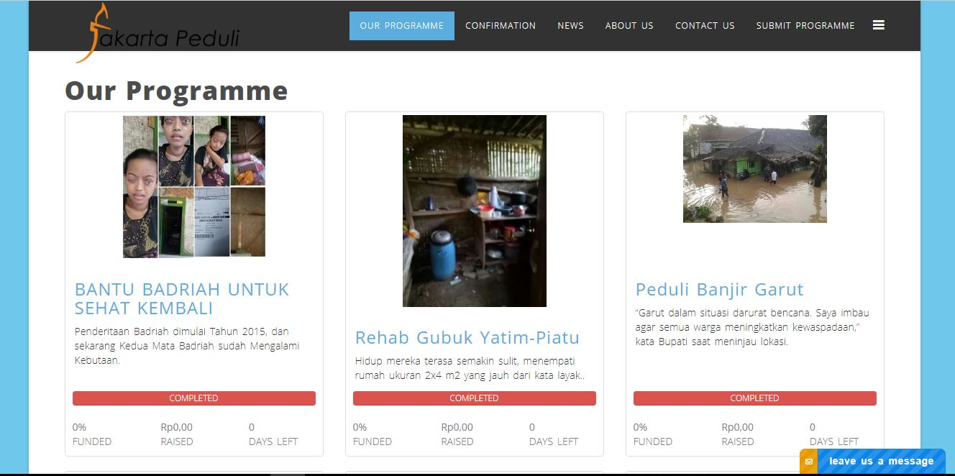

**Gambar 4.** Implementasi tampilan awal

Pada tampilan awal ditampilkan program-program penggalangan dana beserta informasi mengenai dana yang dibutuhkan, tenggat waktu pengumpulan dana dan berapa dana yang telah terkumpul.

1. Implementasi Tampilan Detail Program

Ketika sebuah program dipilih dari tampilan awal, maka akan dimunculkan halaman yang berisi detail program tersebut. Seperti ditunjukkan pada gambar di bawah ini:

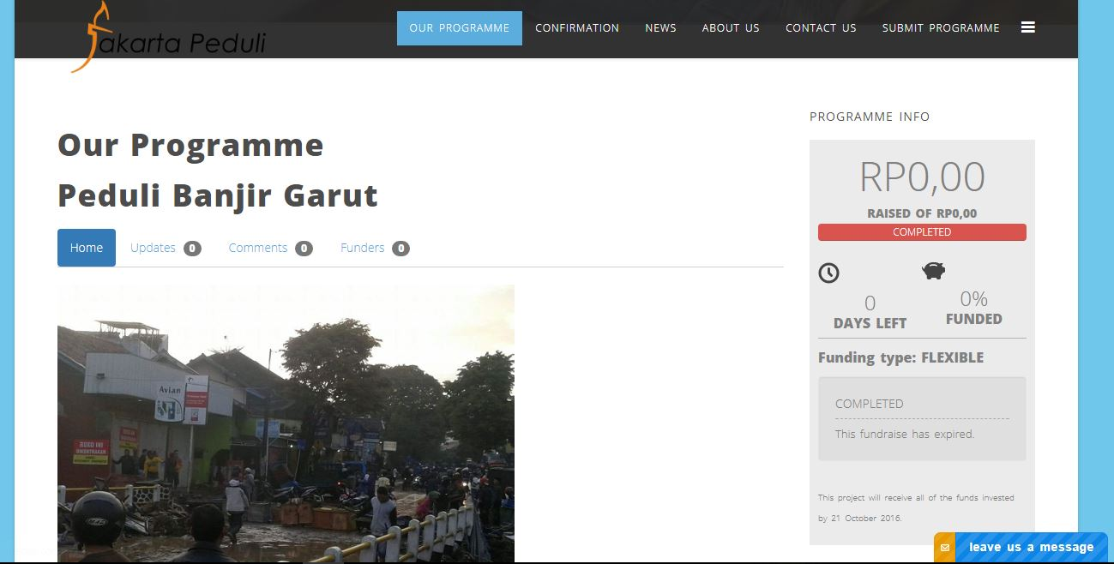

**Gambar 5.** Implementasi tampilan detail program

1. Implementasi Tampilan *Input* dan *Edit* Program

Seorang administrator yang ingin meng-*input* atau meng-*edit* program akan diberikan form yang meminta detail informasi mengenai program yang akan dimasukkan. Tampilannya seperti gambar di bawah ini:

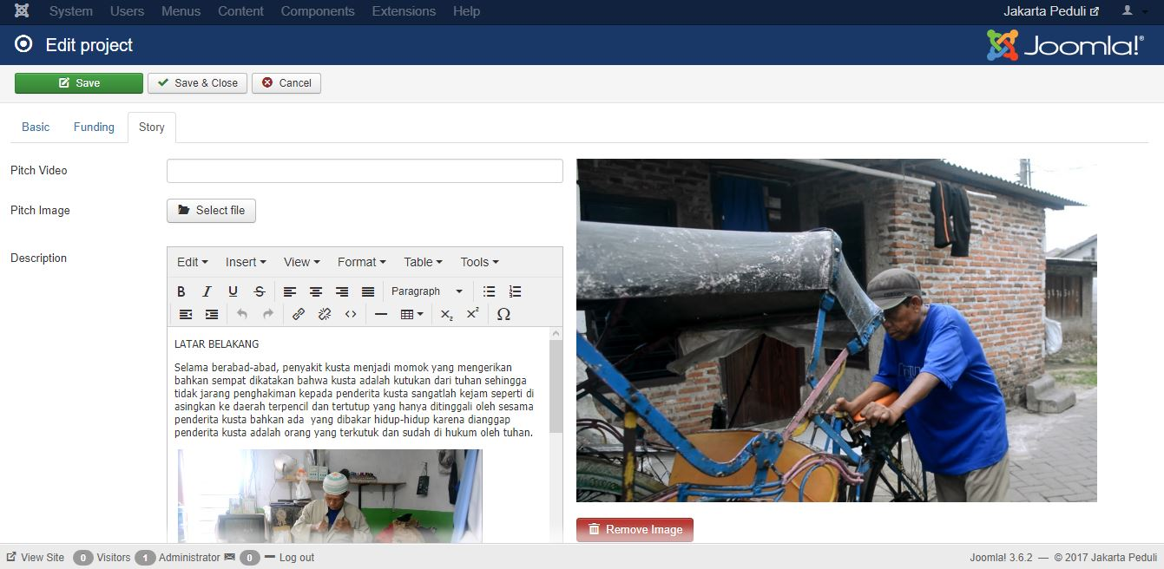

**Gambar 6.**  Tampilan *input* dan *edit* program

Penelitian ini telah menghasilkan sebuah perangkat lunak berupa *website* *crowdfunding* yang bisa diakses di www.jakartapeduli.com.

**3.4. Pengujian**

Pengujian perangkat lunak ini dilakukan menggunakan data uji dari administrator dan donatur selaku pengguna.

1. **Pengujian *Login***

Berikut tabel pengujian *login* administrator dan donatur.

**Tabel 1.** Pengujian *login* administrator

|  |  |  |  |
| --- | --- | --- | --- |
| Data Masukan | Kejadian yang diharapkan | Pengamatan | Kesimpulan |
| *Username & Password* Administrator | Masuk ke halaman administrator dengan hak akses administrator | Berhasil masuk ke halaman administrator dengan hak akses administrator | [x] Diterima  [ ] Ditolak |

**Tabel 2.** Pengujian *login* donatur

|  |  |  |  |
| --- | --- | --- | --- |
| Data Masukan | Kejadian yang diharapkan | Pengamatan | Kesimpulan |
| *Username & Password* Donatur | Masuk ke halaman donatur dengan hak akses donatur | Berhasil masuk ke halaman donaturdengan hak akses donatur | [x] Diterima  [ ] Ditolak |

**Tabel 3.** Pengujian *login* *salah*

|  |  |  |  |
| --- | --- | --- | --- |
| Data Masukan | Kejadian yang diharapkan | Pengamatan | Kesimpulan |
| *Username & Password Tak terdaftar* | Tidak dapat masuk dan muncul peringatan kesalahan | Tidak dapat masuk dan muncul peringatan kesalahan | [x] Diterima  [ ] Ditolak |

1. **Pengujian Input, Edit dan Delete Program**

Berikut tabel pengujian *input, edit* dan *delete* program oleh administrator.

**Tabel 4.** Pengujian *input* program

|  |  |  |  |
| --- | --- | --- | --- |
| Data Masukan | Kejadian yang diharapkan | Pengamatan | Kesimpulan |
| *Input* program dan detailnya | Data program masuk ke dalam *database* dan tampil di halaman *web* | Data program ada di *database* dan tampil di *web* | [x] Diterima  [ ] Ditolak |

**Tabel 5.** Pengujian *edit* program

|  |  |  |  |
| --- | --- | --- | --- |
| Data Masukan | Kejadian yang diharapkan | Pengamatan | Kesimpulan |
| *Edit* program dan detailnya | Data program berubah di dalam *database* dan perubahan tampil di halaman *web* | Data program berubah di *database* dan perubahan tampil di *web* | [x] Diterima  [ ] Ditolak |

**Tabel 4.** Pengujian *delete* program

|  |  |  |  |
| --- | --- | --- | --- |
| Data Masukan | Kejadian yang diharapkan | Pengamatan | Kesimpulan |
| *Delete* program dan detailnya | Data program hilang dari dalam *database* dan tidak tampil lagi di halaman *web* | Data program hilang dari *database* dan tidak tampil di *web* | [x] Diterima  [ ] Ditolak |

**4. KESIMPULAN**

Setelah dilakukan perancangan, pembuatan, pengujian dan analisa maka penelitian ini menyimpulkan beberapan hal terkait dengan rumusan masalah perancangan *website* *crowdfunding* Dompet Peduli Ummat Daarut Tauhiid Jakarta sebagai berikut :

1. Pembuatan *website crowdfunding* ini dapat memenuhi kebutuhan DPU-DT Jakarta dalam menggalang dana sosial melalui website dengan menampilkan informasi secara ringkas dan jelas. Selain itu juga memudahkan donatur ikut berpartisipasi ke dalam program yang ada sekaligus mengajak orang lain untuk ikut berpartisipasi dengan cara yang mudah dan cepat.
2. Dengan menggunakan Joomla sebagai salah satu CMS yang paling banyak digunakan di dunia, maka pembuatan *website crowdfunding* ini menjadi lebih mudah dan cepat, tanpa khawatir terhadap keamanan. Joomla sudah diakui cukup aman dan bisa ditambahkan tingkat keamanannya.

**DAFTAR PUSTAKA**

Ajrul Azwar. 2013. *Perancangan Website Sistem Informasi Pemasaran dan Penjualan Berbasis E-Commercepada S28*. Jurnal Ilmiah STMIK U’Budiyah Vol.2, No.1, Maret2013.

Dao Ngoc Anh dan Bui Thi Mo. *Joomla! 3.X MADE EASY*. 2013. JoomlaShine.

Hardinal Fahmi Syaputra. *SISTEM INFORMASI E-LEARNING Di SEKOLAH.* Jurnal Ilmu Pengetahuan dan Teknologi Nusa Mandiri. Vol.2, No.2, Februari 2017

Murya Arief Basuki. 2009. *Analisa Website Universitas Muria Kudus*, Jurnal Sains. Vol.2, No.2, Desember 2009

Pressman, Roger S. 2002 *Rekayasa Perangkat Lunak Pendekatan Praktisi*. Andi : Yogyakarta

Rosa A.S, and M. Shalahuddin. 2011. *Modul Pembelajaran Rekayasa Perangkat Lunak (Terstruktur dan Berorientasi Obyek)*. Bandung: Modula.